一面銀牌 小六 彭靖家
考試完結了，我已經溫習了整整一星期，今天終於可以輕鬆一下，整理雜物。無意之中，我在抽屜裏發現一面發亮的銀牌，令我不禁回想起那年陸運會比賽的情況。

那天早上，我的心情格外興奮，我起床後趕快梳洗，換上運動服，吃過一頓豐富的早餐後，便在媽媽的陪同下前往運動場參加比賽。

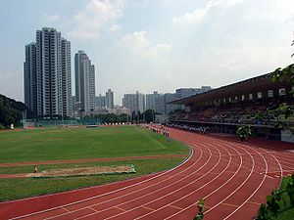
到達運動場後，我稍作熱身運動，為輪椅二十米比賽作準備。比賽開始，我推着輪椅前往起跑線，我緊張得心也跳了出來。當槍聲一響，我立即把手放在輪子上，雙手以正常的速度向前推。起初，我落後於三位選手，但在媽媽的鼓勵下，我把推輪椅的速度漸漸加快，並順利完成比賽。當公佈比賽結果時，我真的不敢相信，我竟然取得第二名，我從老師手中接過一面銀牌，高興得差點跳了起來。

我很珍惜這面銀牌，每次看到這面獎牌都給我很大的鼓舞。今年的運動會快將來臨，我會盡力完成比賽，希望爭取更佳的成績。

